

**本科毕业设计（论文**）

**题目**：X-29前掠翼验证机气动分析

**院 系**：航空学院航空技术系

**专 业**：飞行器动力工程

**班 级**：飞动1801

**姓 名**：曹博

**学 号**：201804011029

**指导教师**：沈伟

**烟台南山学院教务处**

**二〇二一年六月**

烟台南山学院毕业设计（论文）原创性声明

本人郑重声明：所呈交的学位论文，是本人在导师的指导下进行研究工作所取得的成果。除文中已经注明引用的内容外，本论文不含任何其他个人或集体已经发表或撰写过的研究成果。对本文的研究做出重要贡献的个人和集体，均已在论文中作了明确的说明并表示了谢意。本声明的法律结果由本人承担。

论文作者签名：

年 月 日

烟台南山学院关于毕业设计（论文）使用授权的说明

本人完全了解烟台南山学院有关保留、使用学士学位论文的规定，即：学校有权保留、送交论文的复印件，允许论文被查阅，学校可以公布论文的全部或部分内容，可以采用影印或其他复制手段保存论文。

指导教师签名： 　 论文作者签名：

年 月 日　　 　　 年 月 日

X-29前掠翼验证机气动分析

摘 要

机翼，是飞机的重要部件之一，主要作用是提供升力，与尾翼一起形成良好的稳定性与操纵性。前掠翼是相对后掠翼而言的一种翼型，其梢弦在根弦的前面，左右翼俯视投影形成一个V字。前掠翼是和后掠翼同时提出的，两者推迟激波产生的原理是完全相同，低速性能好，可用升力大，机翼的气动效率高。前掠翼有四大优势：结构优势，机动优势，起降优势，可控优势。前掠翼也技术的难点也很明显，比如它技术复杂，对与之配套的相关技术要求比较高，气动部件强度要求大，而且翼尖振颤的问题至今无法彻底解决。所以还是很少有战斗机采用这种布局。不过它毕竟代表了一种飞机的发展方向。

本文对X-29飞机和普通后掠翼飞机进行对比研究和分析，从机翼结构，在低速和音速下的操控性能，和以后的发展趋势进行研究。根据结构力学和材料力学里的知识对前掠翼受力情况进行分析，掌握空气动力学的几个基本原理，边界层与雷诺数，总结前掠翼发展慢的原因；根据前掠翼的优点，结合目前科技水平，推测前掠翼飞机发展趋势和应用方向。

关键词 无动力滑翔航模 设计 建模 气动计算

**Aerodynamic Calculation of an Unpowered Glider**

**ABSTRACT**

The unpowered gliding model is based on the aircraft model used in the CADC model competition, which is used in the project of model water rocket assisted spacecraft. The main goal of the design is to increase the remaining time and control performance. The unpowered gliding model is based on the aircraft model used in the CADC model competition, which is used in the project of model water rocket assisted spacecraft. The main goal of the design is to increase the remaining time and control performance. Before the design of the unpowered glide model enters the manufacturing stage, the aerodynamic calculation of the whole aircraft model is carried out to verify whether the designed model meets the design requirements.

This paper takes the unpowered glider as the research and analysis object from the structure, aerodynamic calculation and overall layout design. Among them, AutoCAD is used for plane design, CATIA is used for 3D modeling, profili is used for wing airfoil selection and airfoil analysis, xflr5 is used for wing analysis and calculation, ICEM CFD and Fluent are used for aerodynamic calculation of the whole aircraft, and the performance of the unpowered glider is tested and finalized by analyzing the data of calculation results.

**Key** **words** Unpowered Glider Design Modeling Aerodynamic

Calculation

# 绪论

## 前掠翼介绍

航前掠翼飞机的英文名称为：forward-sweptwingairplane，前掠翼飞机是机翼前、后缘向前伸展的飞机。它的梢弦在根弦的前面，左右翼俯视投影形成一个V字。前掠翼是和后掠翼同时提出的，这种飞机在结构，机动性，起降，操控性能方面都有显著的优势，但是由于弯扭发散的现象，对飞机的材料的刚度，特性，质量的等方面要求很高，比如它技术复杂，对与之配套的相关技术要求比较高，气动部件强度要求大，而且翼尖振颤的问题至今无法彻底解决。通过对X-29飞机的研究分析综述，对于培养勇于探索的学习态度和精益求精的工作精神有着很大的促进作用。

## 研究现状

在第二次世界大战结束前.1944年德国便制造出“容克”J11287前掠翼轰炸机。当时采用前掠翼的目的，是为了使翼根与机身的结合部尽量靠近后机身。这样可以将较大的炸弹舱安装在飞机重心附近，从而减少投放武器时所需解决的平衡变化,专门名词称“配平”问题。二战结束时,苏联将2架ju287运回国，继续进行前掠翼的研究、试制过EF-13和EF-1401947-1948年试制过火箭动力的lL-3前掠翼试验机，最大M数达到0.95 40年代末,由\蒂西宾设计出一种前掠翼滑翔机并进行了试验。但这些机型最终都没有发展为可以投产的飞机。

1960年,联邦德国的设计人员根据20年前设计Ju287的经验，设计出了另一种前掠翼喷气式客机HFR-320"汉莎”。它于1964年首次试飞，机翼前缘前掠155该机采用前掠翼是为了避免机翼翼梁穿过客舱，使客舱的高度不妥翼梁影响，尽量延长客舱长度以多装乘客。该机曾经少量投产。

1981年1月美国开始组织实施前掠翼飞行验证机计划。1981年9月,国防高级研究计划局将前掠翼验证机的代号定为1-29A。同年12月研究计划局与格鲁门公司签订了一项合同，由该公司制造两架飞行验证机，并负责对其进行地面测试和初期的飞行试验。1-29于1984年首飞，1992年结束试验，共试飞442架次，得出的结论似乎对前掠翼不利。

## 主要研究内容及意义

1．与后掠翼相对比，总结出前掠翼的优势和劣势

通过对比的方式，能全面的了解前掠翼，在设计前掠翼飞机时，要克服的困难有哪些，注重那些重要因素，通过CATLA建立模型进行分析和研究。

2．针对X-29验证机机翼气动特性研究。

结合空气动力学所学的内容，进行前掠翼气动特性分析，以及在不同马赫数下的操控能力和性能分析。

3．根据材料力学和理论力学进行分析研究

通过对X-29机翼的结构进行分析，运用所学的结构力学和理论力学，分析每个部位的结构特点和材料特点。

本文主要阐述了前掠翼和后掠翼的结构差异，前掠翼在低速、亚音速、音速下气动特性进行研究；空气动力表现出来的形式有两种，一种是作用在物体表面上的空气压力，压力是垂直于物体表面上的。另一种虽然也作用在物体表面上，可是却与物体表面相切，称为空气与物体的摩擦力。物体在空气中运动时所受到的空气作用力就是这两种力的总和。为了弄清楚空气动力的来龙去脉，就必须掌握一些空气动力学基本知识，有必要时设计模型，通过实验结果，来进行研究。不仅能提高基础知识储备，还能锻炼自己的动手实践能力，根据前掠翼的优点，结合目前科技水平，推测前掠翼飞机发展趋势和应用方向

# 翼尖失速

对于不同的翼型，它的优势就有所不同。平直翼展弦比最大, 因而有最高的气动效率, 适合起飞和着陆，但是他只适合低亚声速下。当飞行速度接近音速时，飞机会遇到极大的激波阻力，这时采用后掠翼会减小激波阻力，同时带来了新问题，起飞和着陆距离变大，由于气流沿着翼展方向流动，后掠翼飞机翼梢部位可能会出现失速，并进而向机翼根部扩展，会影响到副翼的操作。为了解决这个为题，就出现了前掠翼，前掠翼飞机由于机翼前倾，失速部位会转移到翼根，此时并不会影响到飞机的操控。机翼阻力较小，跨声速阻力低，起飞和着陆距离短。本章将介绍前掠翼的结构优势。

## 后掠翼翼尖失速产生的原因

首先介绍一下后掠翼翼尖失速的原因

翼尖先失速的原因，有两方面。

一方面，在机翼上表面的翼根部分，因翼根效应，平均吸力较小；在机翼上表面的翼尖部分，因翼尖效应，平均吸力较大。于是，沿翼展方向，从翼根到翼尖存在压力差。这个压力差促使附面层内的空气向翼尖方向流动，以致翼尖部分的附面层变厚，动能损失较多，容易产生气流分离。

另一方面，由于翼尖效应，在翼尖部分的上表面前段，流管变细，吸力增大；而在上表面后段，流管变粗，吸力减小。于是，翼尖上表面的后缘部分与最低压强点之间的逆压梯度增大，这就增强了附面层内空气向前倒流的趋势，容易形成气流分离。由于上述两方面原因，当迎角增大到一定程度，机翼上表面的翼尖部分首先产生气流分离，形成翼尖先失速。

翼尖失速后，轻则左右机翼失速程度不对称，飞机自动倾转，重则突然上仰然后整机下坠。飞机起飞或降落阶段机头抬起，迎角比较大，离地又不高，出现翼尖失速是致命的问题。因此，必须采取附加的气动布局措施，如机翼几何扭转、设置翼刀、减小后掠翼翼尖部分的后掠角、机翼前缘锯齿和缺口等。

## 前掠翼是如何避免的

前掠翼的

**

**

**

**

**

此处省略很多字，然后加一张配图

气流失速从翼根开始，副翼的操纵效率可以保持到较大迎角状态.

# 升力效率较低

## 后掠翼升力效率为何低

后掠翼相对于平直翼来讲在亚声速时升力效率较低，因为当自由流吹过后掠翼时由于展向分速，总速度被分解掉了一部分，实际有效的法向分速就降低了，升力也降低了。此外后掠翼的临界迎角就比平直翼小，当后掠翼达到临界迎角时，其最大升力系数就小于平直翼的最大升力系数。

升力系数是一个空气动力学家用来模拟所有关于物体外形、气流夹角，以及一些气流状熊等等对升力造成影响的复杂相关因素的数字。下面我们藉由其他变数来表示升力系数的公式仅将升力公式重新整理得到的。升力系数C1等于升力L除以下面这一项：密度r乘以速度平方的一半乘以翼面积A。

Cl=L/（A*5*r*V2）

密度的一半乘以速度的平方这个量值称为动压q。因此：

C1=L/（q*A）

那么升力系属表示的就是升力与动压产生的升力乘以面积的比值。

这里有个方法可以决定出升力系数的值。在一个可控制的环境《如风洞〉里，我们可以决定速度，密度，以及面精并测量泽生的升力大小。藉由运算，我们可以先求得一个升力系数数值。再藉由升力公式，我们就可以得知在不同的速度，密度（高度），以及面积等状熊下的升力大小。

升力系数包含了物体外形对升力产生的复杂影响。对于立体空间的机翼，翼端附近产生的下洗流会减小机翼整体的升力系数。升力系数也包含了空气黏性与可厌缩性的影响。要能够让升力系数在正确的情况下使用，我们必须确保我们测量值与测值两种状况下，其空气黏性与可厌缩性的情况是一样的。否则预测出来的升力值就会不精确。

对于非常低速的氯流《时速小于200英里〉，空气可厌缩性的影响可以忽略。在较高的速度时，雨种状况的马赫数要一致就显的重要许多。马赫数是速度与音速之间的比值。因此，如果将在低速（如时速200英里）下测量到的升力系数用在雨倍音速（接近时速1400英里，也就是20马赫）的情形，常然是完全不对的。空气的可厌缩性将使得这雨种情况下的物理特性有重大的改变。

同样地，我们必须让空气黏性的效也一致，但这非常的困难。讨论黏性上一个需要一致的重要参数就是雷诺数。雷诺数是惯性力与黏力之间的比值。如果实验时的雷诺数与飞行时的雷诺数这雨者很接近，那麽我们滴当地模拟了黏性相对于惯性力产生的效庭。如果这雨者差的很远，我们就没有正确的模拟真实情况的物理情形，并且无法得出正确的升力数据。

亚声速时升力效率较低，翼尖容易先失速。因为将速度也进行拆解，当自由流吹过后掠翼时由于展向分速，总速度被分解掉了一部分，实际有效的法向分速就降低了，升力也降低了。

## 前掠翼升力效率的提高

巴拉巴拉***

**

**

**

**

*****

巴拉好多字

# 前掠翼的机翼设计要求

无动力滑翔航模与普通固定翼航模相比，无动力滑翔航模没有安装动力系统且受质量限制抛弃了起落装置，除此之外，滑翔机其他部件都有着较大的修改，本章节将详细分析无动力滑翔航模的各部件。

## 低速性能优异

在对无动力滑翔航模的机翼翼型选择上通常需要满足以下几个方面的条件：

1. 在低速飞行的情况下能够产生足够的升力。
2. 考虑到风对于无动力滑翔航模飞行影响机翼翼型要有一定的穿透性。
3. 在一定的迎角变化范围之内升阻比变化幅度相对小。

根据以上的选择条件从Profili软件的翼型库中选取AG27、CAGI731、E178(8.69％)、MH32、MH43几种翼型进行气动数据的比对，设定翼型弦长相同，计算雷诺数选取200,000，迎角分析范围在-10°~15°。

图4.1为翼型升力系数、阻力系数以及升阻比随迎角变化曲线图。由图可知，参与分析的翼型随迎角变化的趋势相对一致，升力系数的最大值都在10°到12°左右，相比之下MH32翼型的性能较为突出，其厚度也较为适中，在后期制作过程中难度较小。

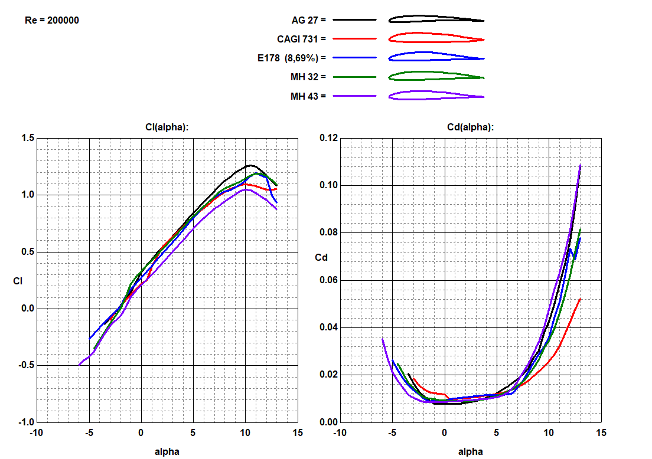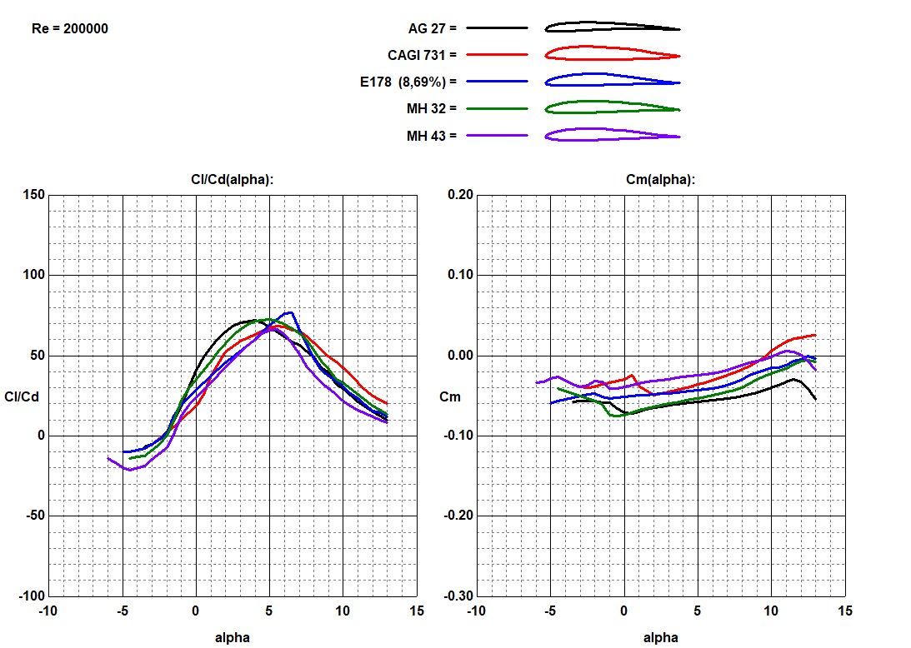

图4.1 升力系数、阻力系数、升阻比随迎角变化曲线

无动力滑翔航模的升力和阻力都与机翼面积的大小成正比例[2]。机翼形状采用制作难度较低、延机翼展长受力分布较为均匀的梯形机翼。机翼设置上反角增加无动力滑翔航模的横向稳定性，使无动力滑翔航模在受到外界因素影响下发生倾斜时产生稳定力矩使自身恢复到水平稳定状态[3]。机翼翼展确定为1m，翼根弦长Cr为170mm，翼尖弦长Ct为150mm，经过计算，机翼几何参数如表4.1所示。

表4.1 机翼几何参数表

|  |  |
| --- | --- |
| 机翼翼展（Lw） | 1m |
| 机翼投影面积（Sw） | 0.1591m2 |
| 平均气动弦长（CA） | 160mm |
| 后掠角（A） | 1.72° |
| 上反角（ψ） | 6° |
| 展弦比（λ） | 6.25 |
| 根梢比（n） | 1.13 |

机翼翼载荷是真实飞行状态下，对无动力滑翔航模所受载荷进行的估测[4]，对于验证飞行结构设计有着重要作用，这里取机翼翼载荷为25g/dm2。

在确定机翼各参数后，要考虑机翼产生升力，进行初步的升力计算，根据升力公式：

|  |  |  |
| --- | --- | --- |
|  |  | （4.1） |

Y为机翼升力，单位为牛顿（N）；CY为机翼的升力系数，取MH32翼型在迎角4°时的数据即CY=0.7；ρ为空气密度，低空飞行情况下选1.293kg/m3；V为机翼与气流的相对速度，单位为m/s，取速度为10m/s；S为机翼面积，单位为m2，带入数据得：

|  |  |  |
| --- | --- | --- |
|  |  | （4.2） |

无动力滑翔航模全重取300g，可计算剩余升力占比为：

|  |  |  |
| --- | --- | --- |
|  |  | （4.3） |

通过计算，剩余升力占比超过百分之50，证明机翼面积是符合要求的。

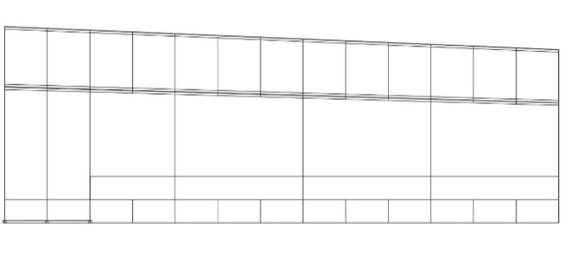机翼整体要求有较高的结构强度以应对模型水火箭发射瞬间的冲击力，同时机翼的重量要尽可能的减轻。机翼后缘与模型水火箭脱离机构相接触，在发射瞬间会受到一定的冲击力，因此选择后缘条加宽增加接触面积，翼梁结构采用双层板对插的方式，前缘使用碳管进行固定。

图4.2 机翼结构图

## 高速性能差

航模的重心点在机翼前缘三分之一的位置，由于无动力滑翔航模机头长度短，尾翼距离重心点距离长，要保证机身两端力矩平衡，机头的重量就要大的多。在无动力滑翔航模整体质量受限制的情况下，通过采取尾翼减轻的方法来降低为机头配重质量。

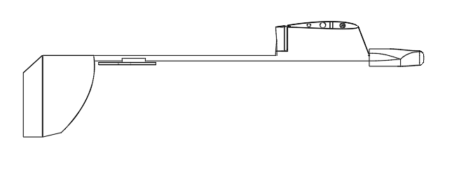

**重心**

**F1**

**F2**

**L11**

**L2**

图4.3 无动力滑翔航模力矩示意图

水平尾翼用于保证无动力滑翔航模的俯仰稳定性，其后端的升降舵控制飞行的俯仰姿态。通过查阅资料，水平尾翼的面积为机翼面积的20％~25％，选定百分比为22％，计算后得到水平尾翼面积SHT=0.035m2。飞机的机动范围及机动能力与水平尾翼的尾容量有着很大的关系[5]，水平尾翼尾容量的定义为平尾面积与平尾力臂的乘积和机翼面积与平均气动弦长乘积之比，即：

|  |  |  |
| --- | --- | --- |
|  |  | （4.4） |

公式中：平尾力臂长度：SHT=0.385m；平尾面积：lHT=0.035m2；机翼面积：SW=0.1591m2；平均气动弦长：CA=0.16m，综上计算得：VHT=0.529。

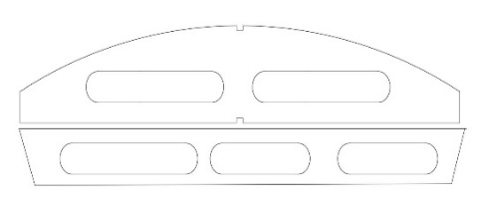为避开机翼下洗气流对平尾的影响，平尾安装在机身碳管下方。使用4mm轻木板从而达到减轻重量的目的。

图4.4 水平尾翼设计图

在滑翔过程以及最后着陆扎点阶段通常使用方向舵来控制飞机转弯，面积足够的垂直尾翼可使飞机拥有好的着陆特性，在无动力滑翔航模降落的过程中尾翼对于航路修正有着重要作用。垂直尾翼与机翼面积的占比为10％左右，以这个标准来计算SVT=0.016m2垂直尾翼尾容量为垂直尾翼面积与垂直尾翼力臂的乘积和机翼面积与平均气动弦长乘积之比，即：

|  |  |  |
| --- | --- | --- |
|  |  | （4.5） |

公式中：垂尾力臂长度：SVT=0.49m；垂尾面积：lVT=0.016m2；机翼面积：SW=0.1591m2；平均气动弦长：CA=0.16m，综上计算得：VVT=0.307。

无动力滑翔航模是由机翼上表面紧挨模型水火箭的脱离机构，如果采用常规的垂尾安装方式，在发射时垂尾将与发射装置产生碰撞，导致垂尾损坏，因此垂直尾翼采用倒置及垂直尾翼在机翼平面以下的方式进行安装，这样不仅防止碰撞损坏，还能够充当模型水火箭尾翼起到箭体稳定飞行的作用[6]。同时，在着落时垂直尾翼可能会先接触地面，垂尾要有足够的结构强度，选用2mm层板进行切割制作，并对机身与垂尾的连接位置进行加强处理。

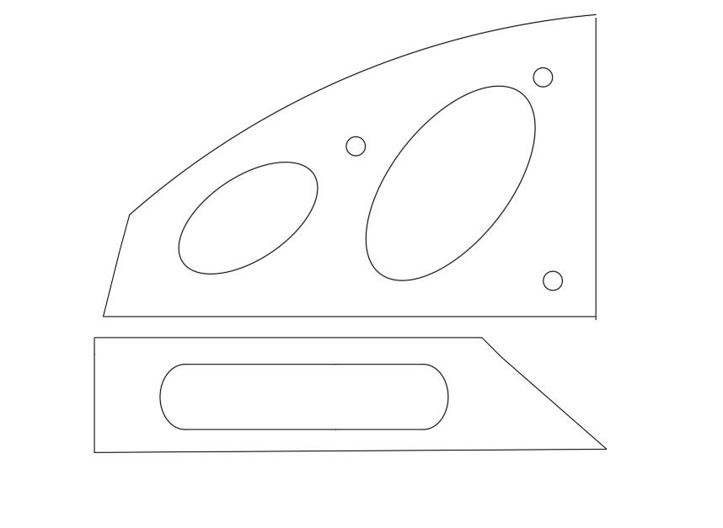图4.5 垂直尾翼设计图

## 机体匹配

无动力滑翔航模机体不需要过于复杂。机身使用3K碳管，机翼通过螺钉与机身连接；水平尾翼通过环氧树脂胶与机身粘连；垂直尾翼用环氧树脂粘连的同时还使用凯夫拉线捆绑加固。机头材料为PVC塑料，无动力滑翔机使用的接收机、供电系统以及控制水平尾翼和垂直尾翼的舵机都装在机头中，另外保证机体两端平衡的配重块，装在机头前端。

图4.6 无动力滑翔航模CATIA渲染图

# 不同马赫数下的性能

机翼作为无动力滑翔航模的主要升力来源在结构设计定型后，要对其性能作初步的验证。本章着重对无动力滑翔航模所使用的翼型、机翼进行气动分析。

## 机翼翼型（2D）气动分析

将筛选出的MH32翼型从Profili中以“dat”文件的形式导出，在XFLR5中打开文件。首先对机翼翼型数据进行分析，定义雷诺数为200,000，马赫数为0，迎角范围在-10°~20°，步进为0.5°。

从图5.1分析曲线中，MH32翼型在9°左右升力系数值最大，在-5°~9°范围内阻力系数值较低。翼型迎角在4°左右升阻比值最大并随着迎角的增大升阻比迅速下降，在迎角小于-2°后呈现负升阻比状态。

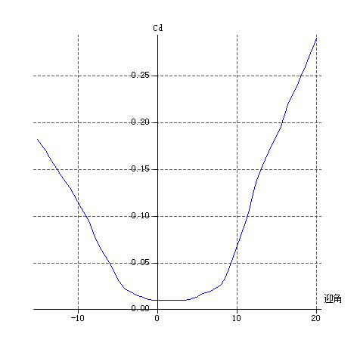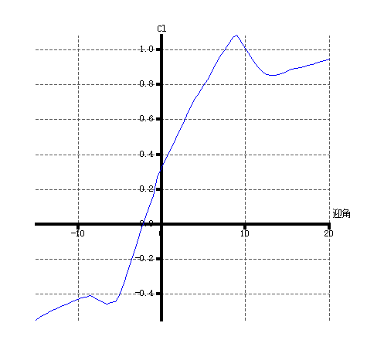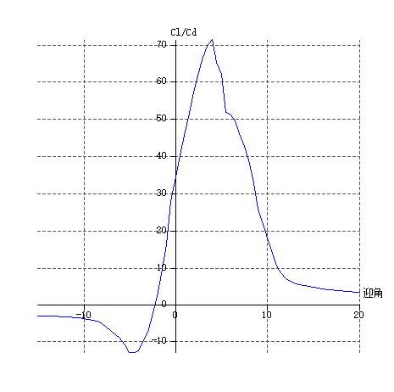

图5.1 机翼翼型阻力系数Cd、升力系数Cl、升阻比Cl/Cd随迎角变化曲线

## 机翼（3D）气动仿真分析

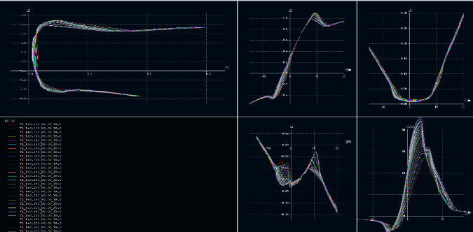为满足3D机翼的分析就需要足够的2D机翼翼型数据作为基础来支撑，定义一个批量分析（Bath Analysis）设置雷诺数范围在100,000~450,000，步进为10,000，以及迎角范围为-15°~20°，步进为0.5°。

图5.2 批量分析曲线

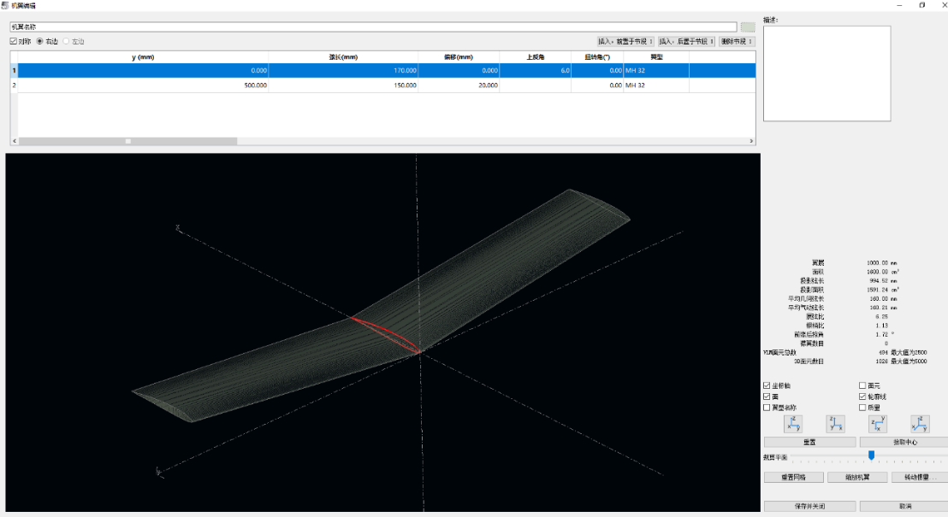在机翼与机身设计（Wing and Plane Design）中，从翼根部开始输入设计参数定义出无动力滑翔航模的机翼模型。

图5.3 XFLR5定义机翼界面

机翼结构生成后，设置飞机飞行速度为10m/s，整机重量设定在0.3kg，机翼分析方法选择3D面元法，以机翼平面面积在XY的投影面作为气动参数的参考面积，机翼迎角范围设定在-15°~20°，步进为0.5°。

机翼的分析结果表明机翼迎角在2.5°时升阻比最大为CL/CD=26.7436，迎角在2.5°左右粘性阻力最小，随迎角的增加或减小机翼的粘性阻力都会增大。迎角为-3°时诱导阻力最小，随着迎角的增加或减小诱导阻力逐渐增大。

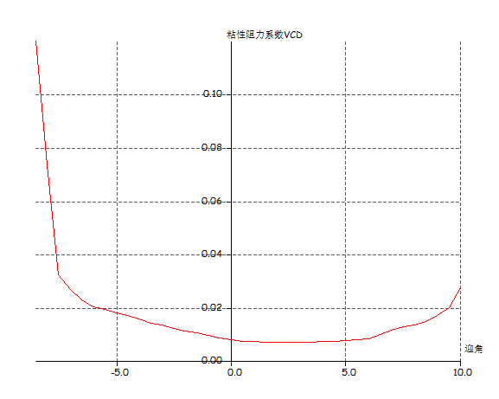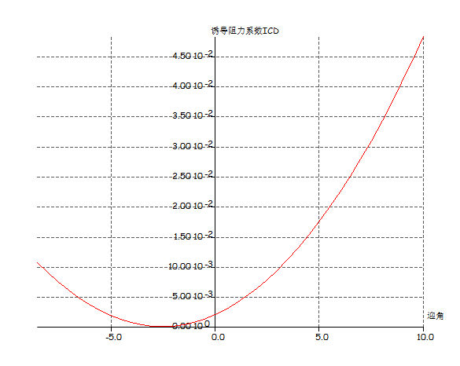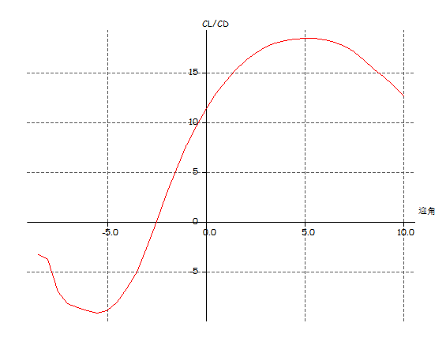

图5.4 机翼表面诱导阻力ICd、粘性阻力VCd、升阻比Cl/Cd随迎角变化曲线

通过计算3D机翼气动仿真，当机翼进入大迎角状态下后缘下洗气流趋于明显，由于机翼翼尖受到机翼上下表面压差的影响，产生翼尖涡流，在大迎角状态下更加明显，致使翼尖附近区域机翼上下表面压差降低，从而导致这一区域升力降低。

图5.5 机翼在10°、0°、-8.5°机翼表面受力和流线情况

# 前掠翼的机翼结构受力分析

在实际飞行过程中，航模会受到各种环境因素的影响，本章对无动力滑翔航模在平飞、爬升、下降和侧风四种状态下的流场进行模拟分析，以验证设计是否满足提出的性能要求。

## 前处理网格建模

基于网格生成前处理软件Gambit进行无动力滑翔航模网络建模。将CATIA生成的三维分析图导成“igs”格式并导入Gambit中。首先，在机体附近创建外部的流场计算区域，建立一个1500mm×1500mm×500mm的长方体内流场以及一个半椭圆体作为外流场，半径大小为3500mm×7500mm；然后将外流场与内流场相互分开，内流场掏除机体部分。为获得更精准的数值模拟数据，机翼、尾翼、机身、机头和机身各部件连接处等区域的网格密度应加密[7]，因此在无动力滑翔机表面与内流场上生成高质量的三角形网格，间隔尺寸设置为4，外流场则生成间隔尺寸在200的三角形网格；最后设置网格流场边界条件，前边界设定为入口边界，后边界设定为出口边界，完成有限元网格模型的构建[8]。

## 全机流场模拟分析

使用ANSYS Fluent进行无动力滑翔航模的全机流场模拟。将完成的网格建模文件导入到Fluent，首先将之前完成的三角形网格转化成多面体网格形式。由于设计出的滑翔航模的飞行高度取40m左右，且飞行速度远远小于0.3Ma，在这种情况下绕该型无动力滑翔航模流场中的各点压力和密度的变化甚微，空气的可压缩性可忽略不计[9]。因此，在Fluent中的求解器中设定流场介质为常规空气，边界状态选择为速度入口（velocity-inlet），速度给定方式选为component。

取无动力滑翔航模飞行方向为Y轴正方向，分析将通过改变X轴、Y轴和Z轴三个方向的自来流速度大小，模拟出不同飞行状态下的气动参数。

结论

本文首先提出参加竞赛的无动力滑翔航模的基本参数，之后根据性能要求进行总体的布局设计，并在此基础上进行对机翼的单独气动分析以及在平飞、爬升、俯冲和侧滑四种情况下的整机流场分析模拟，综合全文，得出以下结论：

（1）设计出的无动力滑翔航模在受到扰动出现侧滑的状况下，拥有良好的自动恢复到机体平衡状态的能力，满足前期对于横向稳定性以及方向稳定性的设计要求。

（2）飞手操控无动力滑翔航模时要时刻注意飞行姿态，保证航模迎角在10°到-10°之内飞行，防止因机翼表面压差过大导致的不可控。

不过经过分析结果也发现所设计的无动力滑翔机有不足之处需要进行改正：

（1）翼尖涡流情况明显，机翼的诱导阻力增加，在翼尖部位加装翼尖小翼将有效延缓涡流的产生，延缓上下翼面压力差的减小，增大失速迎角[16]。

（2）无动力滑翔航模整机的重量还需要进一步减轻，优化机翼部分的布局，在保证结构强度的情况下，使用更薄的轻木板制作翼肋，在制作过程中减少胶水的用量。

（3）目前设计的整机使用的是木质材料，材料的强度受到一定程度上的限制，未来的优化改进型号要增加复合材料的使用量，如碳纤维和凯夫拉等，能够在增加强度的同时降低整机的质量。

设计是要需要不断革新，从而制作出留空时间更长、操控性能更好的无动力滑翔航模。气动分析模拟计算是在实际飞行之前检验其是否满足性能数据要求的最佳方法，对于控制稳定性的分析和总体参数设计起到重要作用。为了能够在未来的竞赛中拔得头筹，对于这类软件的学习和运用是不能忽视的仍应持续进行下去。

致谢

经过几个月的时间终于完成此篇论文，我的大学生活也就此画上一个完美的结尾。在论文的写作过程中也曾遇到过无数的阻碍和困难，都是在同学和老师的帮助下度过的，尤其强烈感谢本文的论文指导老师沈伟老师，沈老师在论文的撰写过程中给予了我很多良好的建议，并且耐心指导我在使用前处理软件对无动力滑翔航模进行网格建模以及Fluent计算分析方面的工作，并给予了我很多的启发，弥补了我在一些专业知识上的不足，使我受益匪浅，学到了更多的知识。感谢新龍航模队的所有队员们，四年以来我们共同奋战，解决一个又一个技术上的难题，同时非常幸运在新龍航模队期间学习了CATIA三维建模和XFLR5气动分析软件，也才使我得以在此次毕业论文工作中能够顺利完成，也希望本文能够在未来无动力滑翔航模设计及改进方面有所参考。感谢胡国才老师、郝志福老师等航空技术系的老师对我学习和生活上的无私帮助。同时，感谢本论文所引用著作的作者们，若没有他们的研究成果的帮助，本文无法完成最终的写作。

对于整篇论文而言，在最初的选题工作过程中很迷茫，通过听取老师提供的意见并联想到新龍航模队期间的参赛经历，才最终选定了一个适合自己的题目，之后又不断查找文献对未来在撰写论文时所需要做的各项工作有了初步的了解，这些都是在指导老师的帮助和引导才能够完成，指导老师有着功不可没的作用。由于作者本人学术水平有限，所写论文难免有不足之处，恳请各位老师和同学们批评指正。

参考文献

1. 王晓翔,王中贺.水火箭无动力滑翔机设计[J].中阿科技论坛,2020,4:137-138.
2. 张家苇,蔡杭城,卢洋洋,姜凤华,沈一军,刘子振．火箭助推载重滑翔机模型设计与实践研究[J].台州学院学报,2019,3:68-75.
3. 周涛．一种无动力滑翔的固定翼无人机设计[J].科技创新导报,2015,3:93+95.
4. 花广兵．基于数据挖掘的机翼载荷分析[D].西安:西安电子科技大学,2014.
5. 韩佳森,林恩民,姚天,慈宬嶂,郑雨薇．全自主设计竞赛级电动滑翔机[J].科技风,2018,17:29.
6. 汪杭辉,沈晓梅,吕锡婷,林颖恬,袁秀强．火箭助推滑翔机的飞行原理及应用[J].山西建筑,2019,7:218-219.
7. 何佳丽,梁国柱,邱伟．飞行器气动计算方法的应用研究[J].航空计算技术,2008,1:47-51.
8. TU E L.Vortex-wing interaction of a close-coupled canard configuration[J].Journal of aircraft,1994,31(2):314-321
9. 惠哲,沈海军．某型联翼布局无人机的气动计算与分析[J].航空工程进展,2017,1:1-8.
10. 冯立华．某无人机机翼的静强度分析[D].南昌:南昌航空大学,2013.
11. 马铁林,马东立,张华．大展弦比柔性机翼气动特性分析[J].北京航空航天大学学报,2007,7:781-784.
12. 刘国春.大展弦比机翼气动外形设计方案研究[J].飞机设计,2011,3:9-12.
13. Hildebrand M.Further studies on locomotion of the cheetah[J].Journal of Mammalogy,1961,42:84-91.
14. 张建军,司江涛．机翼上反角对纵向气动特性的影响研究[J].应用力学学报,2013,2:167-172.
15. 王源博,赵晓霞,任庆祝,李朋．基于数值模拟方式的机翼上反角研究与设计[J].机械设计与制造,2016,1:232-234.
16. 兰剑英,郭正涛,马震宇,李德坚．翼梢小翼对无人机气动特性影响数值仿真[J].航空计算技术,2017,5:50-53.